**PS Lab sheet 10**

**IT24104165**

**Muthugala M.T.R**

1)

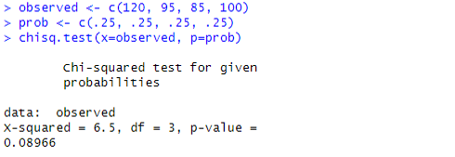

2)

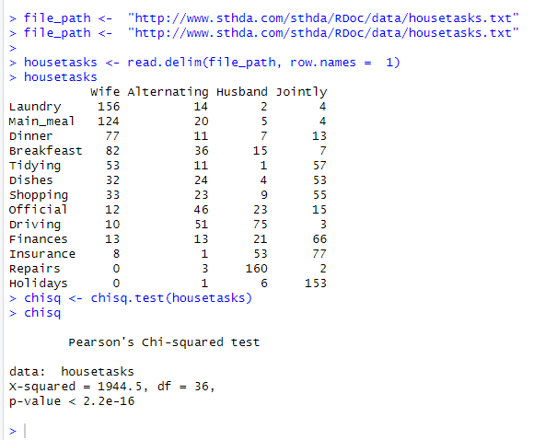

3)

